5. Các thao tác thực hiện
Bước 1 — Yêu cầu FR/NFR
Từ mô tả nghiệp vụ, xác định 2 Yêu cầu chức năng và 1 Yêu cầu phi chức năng. NFR phải đo lường được, không dùng từ cảm tính như "nhanh", "tốt".
Mã | Loại | Nội dung
FR-01 | Chức năng | Khách hàng đăng nhập, xem sản phẩm và thêm sản phẩm vào giỏ hàng.
FR-02 | Chức năng | Hệ thống kiểm tra tồn kho, áp dụng mã giảm giá và tạo đơn hàng nếu đủ hàng.
NFR-01 | Phi chức năng | Kiểm tra tồn kho hoàn thành trong tối đa 2 giây với 95% yêu cầu.

Bước 2 — Kiến trúc 3 tầng
Mô tả vai trò của từng tầng trong luồng Đặt hàng Online:
Tầng | Vai trò trong luồng Đặt hàng Online
Presentation Tier | Hiển thị giao diện và nhận thao tác từ khách hàng.
Business Logic Tier | Xử lý đặt hàng, kiểm tra tồn kho và mã giảm giá.
Data Tier | Lưu và truy xuất khách hàng, sản phẩm, đơn hàng.

Bước 3 — Use Case Diagram
Actor: Khách hàng
Use case: đặt hàng, đăng nhập (include),

Actor: Nhân viên kho
Use case: Cập nhật tồn kho
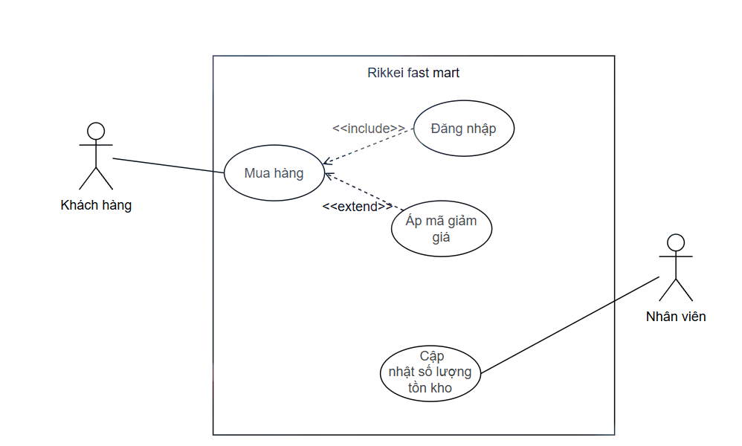
Bước 4 — Đặc tả Use Case & Activity Diagram
Chọn Use Case chính của luồng Đặt hàng Online và viết đặc tả đủ 6 phần:
Phần | Nội dung
Use Case Name & ID | Đặt hàng
Actor(s) & Description | Khách hàng
Pre-conditions | Cần phải đăng nhập trước khi mua hàng
Post-conditions | Số lượng mua hàng phải hợp lệ
Main Flow | - Khách hàng chọn hàng muốn mua và số lượng  - Hệ thống sẽ kiểm tra số lượng khách mua có hợp lý hay không  - Trường hợp số lượng hợp lý sẽ để khách hàng lựa chọn nhập voucher  - Sau khi khách hàng xác nhận mua hệ thống thông báo đặt hàng thành công
Alternative Flows | Trường hợp số lượng không hợp lý, hệ thống sẽ thông báo đặt hàng thất bại

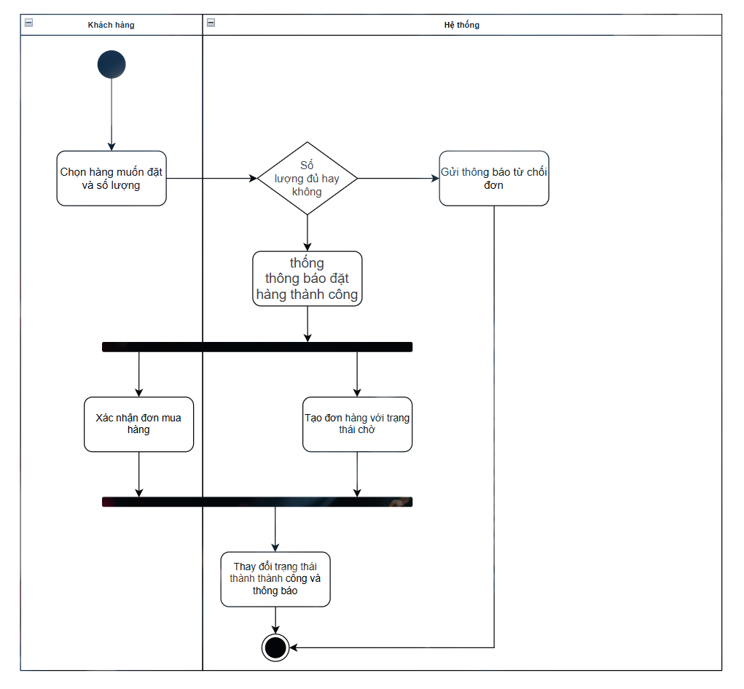 Bước 5 — Class Diagram
Dùng kỹ thuật Danh từ – Động từ trên Main Flow ở Bước 4 để chọn ra 3 Class:
Class | Thuộc tính | Phương thức
Customer | customerId, customerName, customerEmail
Product | productId, productName, productPrice, productQuantity | updateQuantity
Order | orderId, productId, customerId, orderDate, voucher, amount
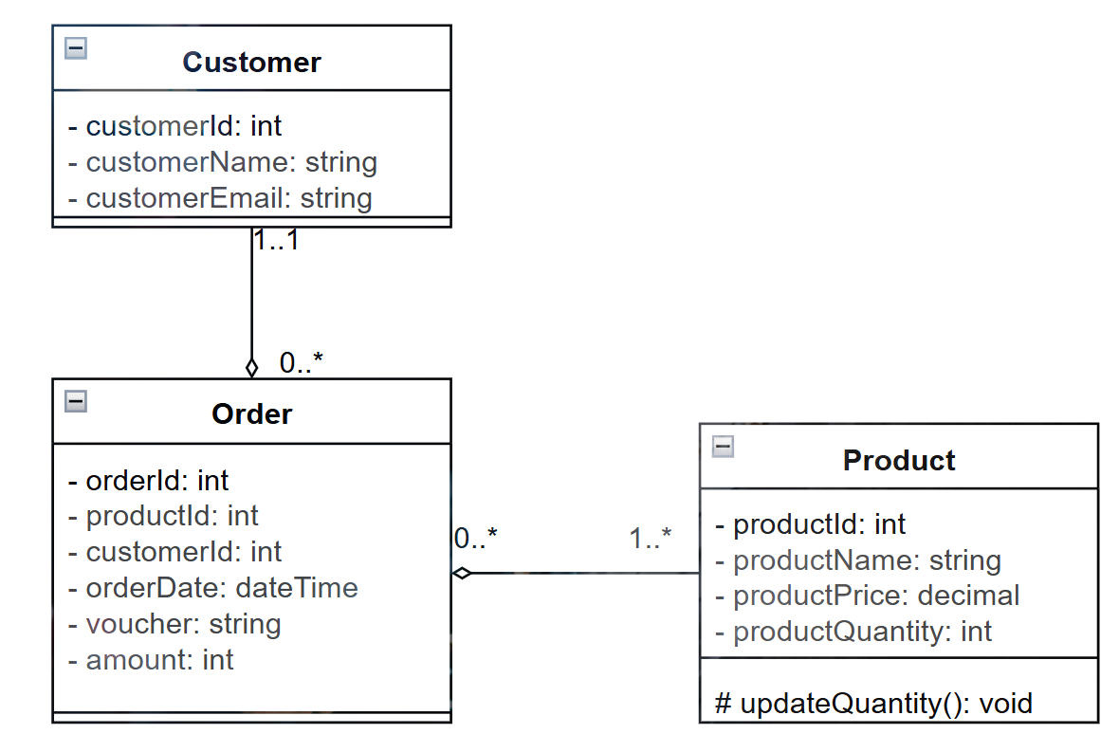
Bước 6 — Sequence Diagram
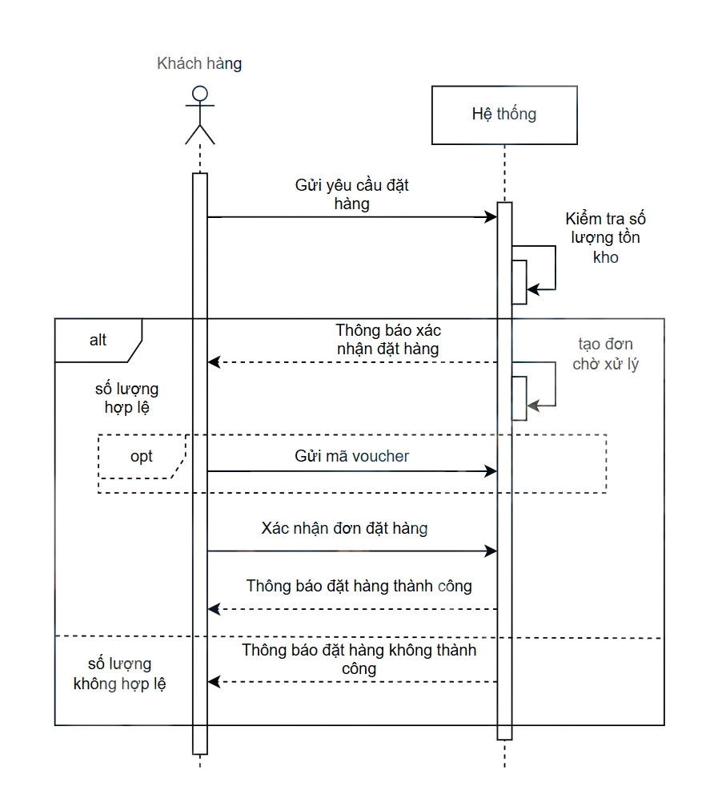
Bước 7 — UI Wireframe
ligma – Figma
Bước 8 — ERD

Bảng | Cột (ghi rõ PK/FK)
Customer | customerId(PK), customerName ,customerEmail
Product | productId(PK), productName, productQuantity, productPrice
Order | orderId(PK), customerId(FK), productId(FK), orderDate, voucher, amount
OrderDetail | detailId(PK), orderId(FK), amount

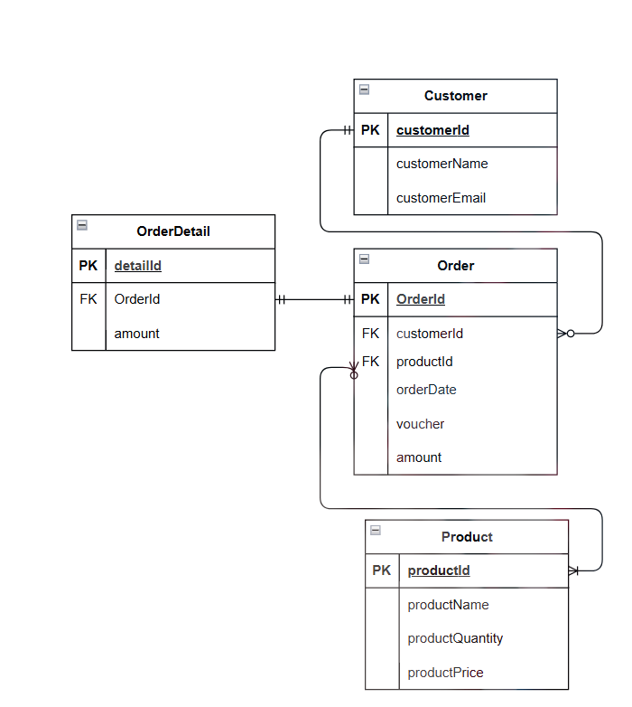
Bước 9 — Vị trí trong tài liệu SRS
Nếu đóng gói các sơ đồ ở Bước 3–8 vào tài liệu SRS theo cấu trúc IEEE 830, cho biết vị trí đặt của: Use Case Diagram, UI Wireframe, ERD và Class Diagram.
Sơ đồ | Vị trí trong SRS
Use Case Diagram | 2.2 Tóm tắt chức năng chính
UI Wireframe | 3.1 Giao diện người dùng
ERD | 3.1 Giao diện người dùng
Class Diagram | Phụ lục, hỗ trợ

